Анализ мониторинга по физике в 9-х классах,
ноябрь 2010 -2011 учебный год
В ноябре 2010 года в 9-х классах прошел мониторинг по физике. В данном внешнем контрольном срезе были представлены следующие темы:
- Определение массы тела по известным объему и плотности тела с переводом единиц в Международную систему СИ.
- Понятие Архимедовой силы.
- Применение формулы на расчет потенциальной энергии тела.
- Сила давления и давление в жидкости (или газе) на дно сосуда при атмосферном давлении.
- Работа с таблицами по тепловым явлениям. Переход из одного агрегатного состояния в другое. В задании был представлен фазовый переход из твердого состояния в жидкое.
- Понятие внутренней энергии и способы ее изменения.
- Применение законов тепловых явлений, для составления и решения уравнения теплового баланса.
- Работа с графиком. Знание и применение закона Ома для участка цепи. Нахождение сопротивление проводника по графику зависимости силы тока (I, А) от напряжения (U, В).
- Смешанное соединение проводников. Нахождение общего сопротивления цепи.
- Расчет стоимости за потребленную электроэнергию по известному тарифу.
- Построение изображения в плоском зеркале.
- Ход лучей в собирающих линзах.
- По графику зависимости пути от времени S(t) определить скорость движения тела. Знание и применение закона пути для равномерного прямолинейного движения.
- Знание отличий между понятиями пути и перемещения.
- Работа с графиками по равноускоренному движению. Знание понятия ускорения движения.
Таким образом, в контроле с 1 по 4 задание представлены темы 7 класса,
с 5 по 12 – 8 класса, с 13 по 15 – 9 класса, все задания составлены в соответствии со стандартом основного общего образования. Из 71 учащегося работу выполняли 59, получились следующие результаты, представленные в диаграммах.
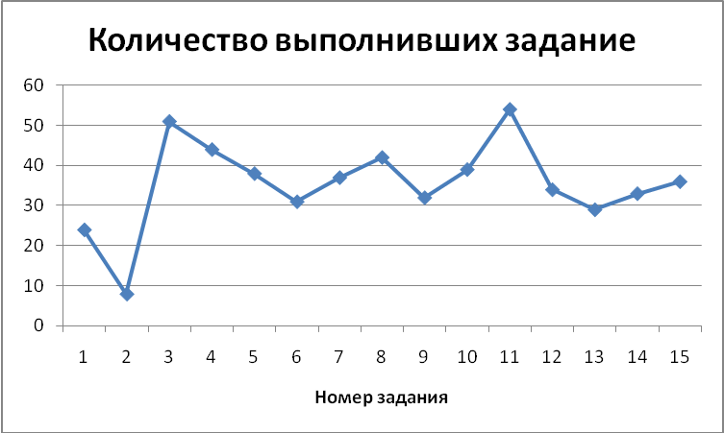

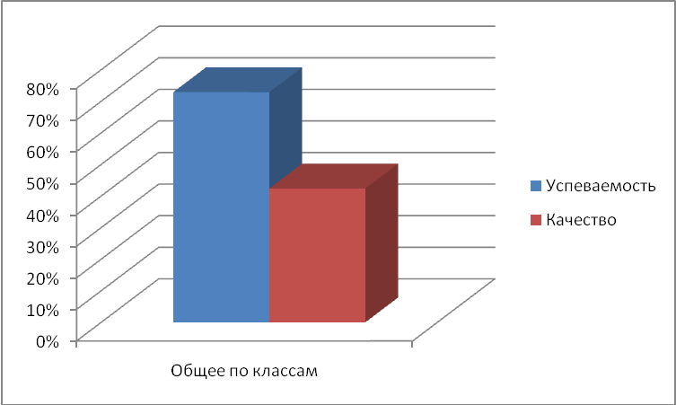
Анализируя данную диаграмму, учителю физики необходимо обратить особое внимание на следующие темы при актуализации знаний на уроках: 1, 2, 6, 9, 13 (смотри нумерацию тем выше).
Общее по классам
Успеваемость | 73%
Качество | 42%
Средний балл | 3,2

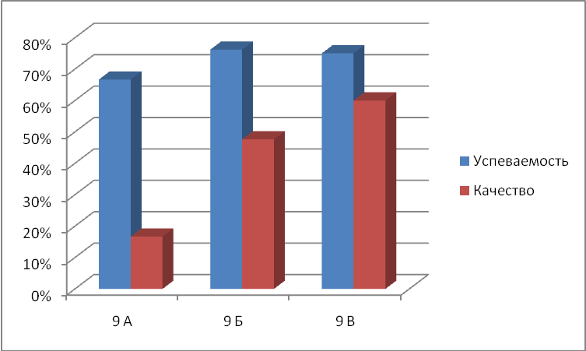
 | Успеваемость | Качество | Средний балл
9 А | 67% | 17% | 2,8
9 Б | 76% | 48% | 3,3
9 В | 75% | 60% | 3,5

Выводы: на диагностико-коррекционных уроках по физики, учителю необходимо обращать внимание не только на закрепление пройденного материала в данном учебном году, но и пройденный материал 7-го и 8-го классов. Особенно стоит обратить внимание на усвоение стандарта (минимума образования) для повышения успеваемости и качества образования в классах.

